Информация о мероприятиях в рамках акции
«Внимание дети!»
1 сентября в День Знаний главных правил в гимназии состоялись классные часы «Безопасный маршрут». Ребята вспомнили правила дорожного движения, участвовали в викторине «Дорожные ловушки».

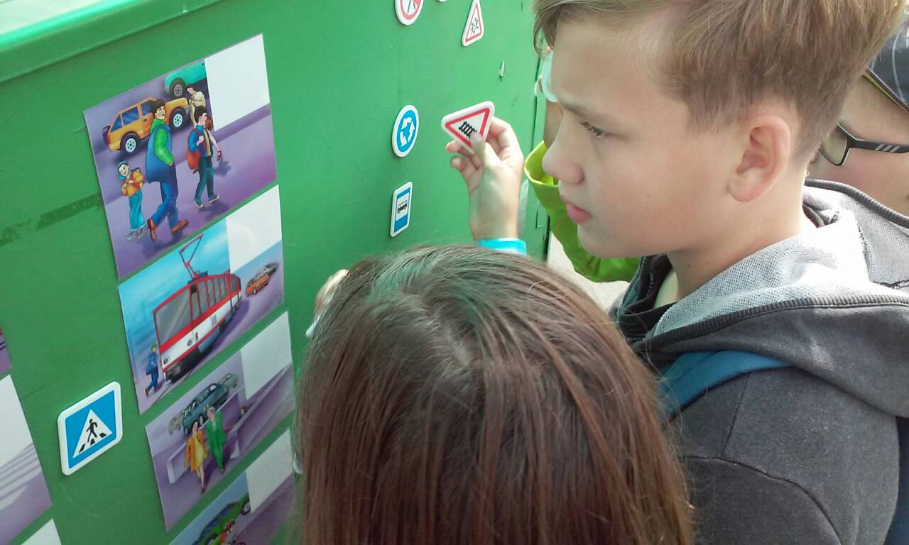
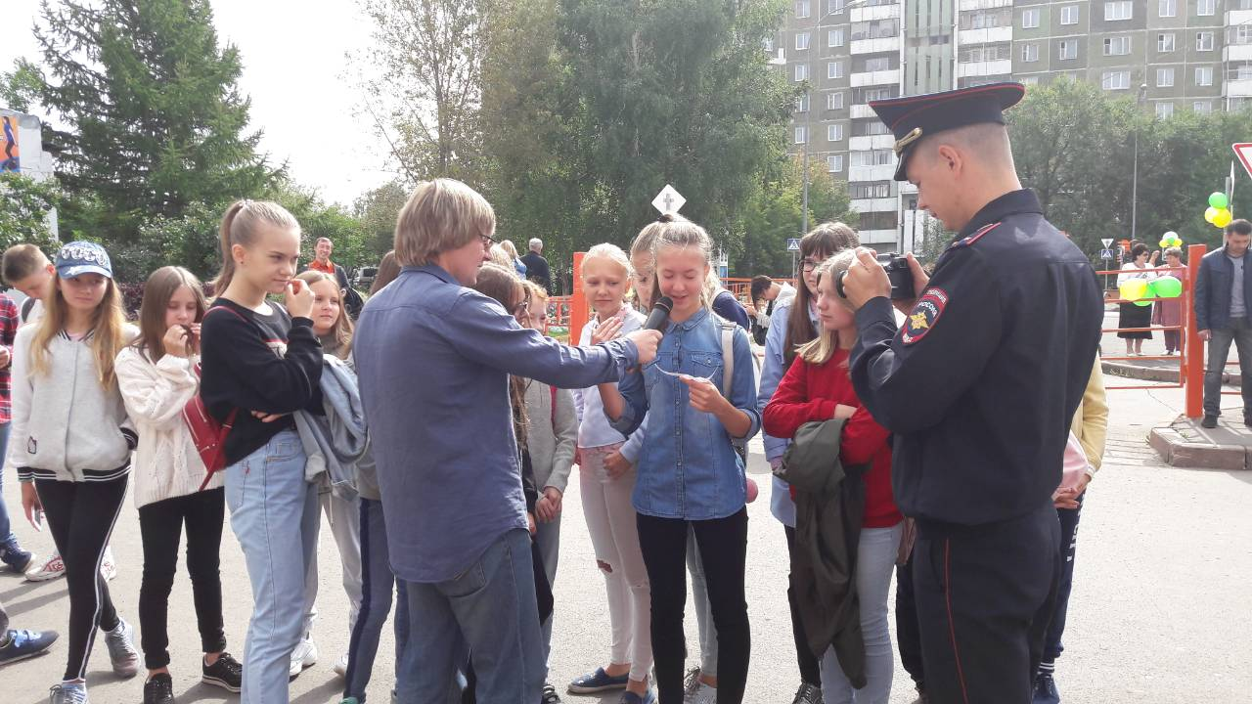
Учащиеся 6-х классов посетили занятия на базе МБОУ ДО «ГЦД(Ю)ТТ».

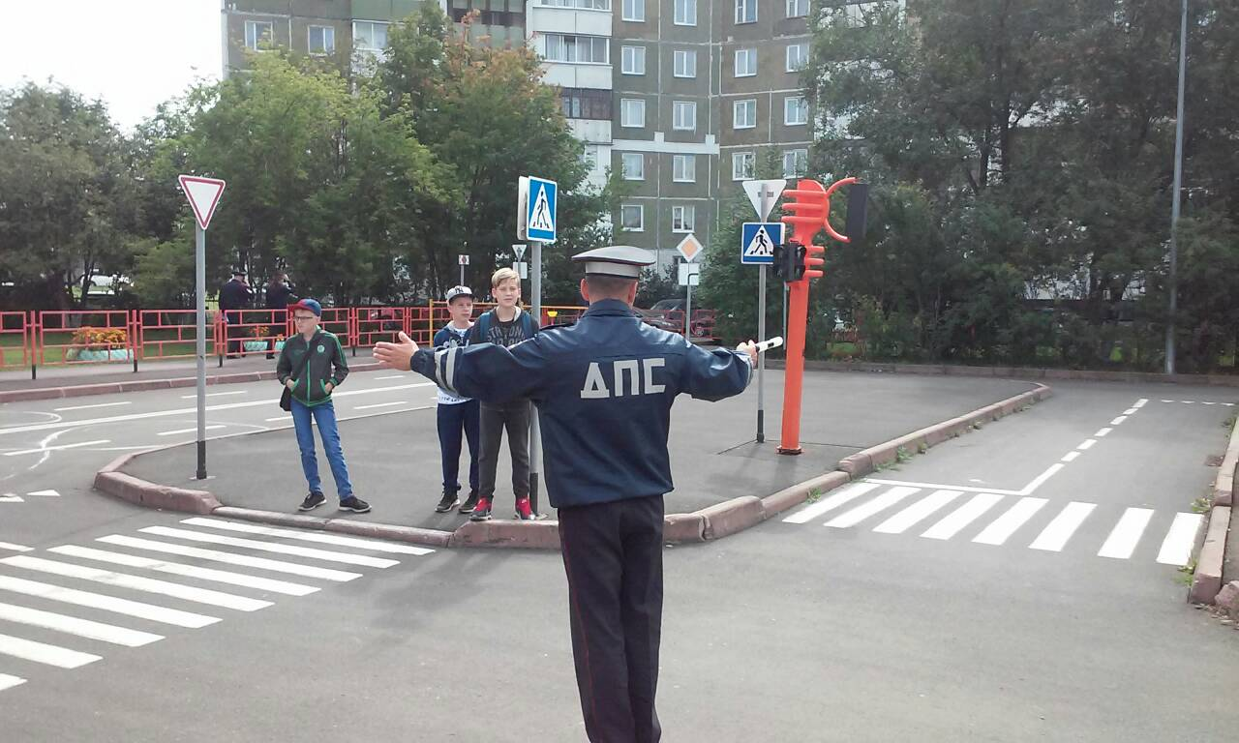
Перед организованными поездками проводятся инструктажи безопасности «Правила поведения на дороге».

